下图是初中化学中常见物质间的转化关系，其中甲、乙、丙均为非金属单质；A、B、E和丁均为化合物；B和E为能产生温室效应的气体。

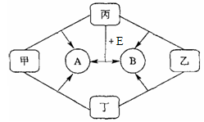

（1）甲和乙的化学式分别是（ ）

A. H2；C

B. C；H2

C. CO；H2

D. H2；CO

（2）丙和E反应生成A和B的化学方程式为（ ）

A. CH4＋O2 ＝CO2＋2H2O

B. CH4＋2O2 CO2↑＋2H2O

C. CH4＋2O2 CO2＋H2O

D. CH4＋2O2 CO2＋2H2O

（3）D和A是组成元素相同的化合物，D在MnO2作催化剂的条件下，分解生成A和丙的化学方程式为（ ）

A. 2H2O2＝2H2O＋O2 ↑

B. 2H2O2＝H2O＋O2 ↑

C. H2O22H2O＋O2

D. 2H2O22H2O＋O2 ↑

解析：

通读全题后找出突破口。根据“ 物质B和物质E为能产生温室效应的气体”想到我们学过的二氧化碳和甲烷，运用所学过的化学反应进行推断。

答案：（1）A；（2）D；（3）D